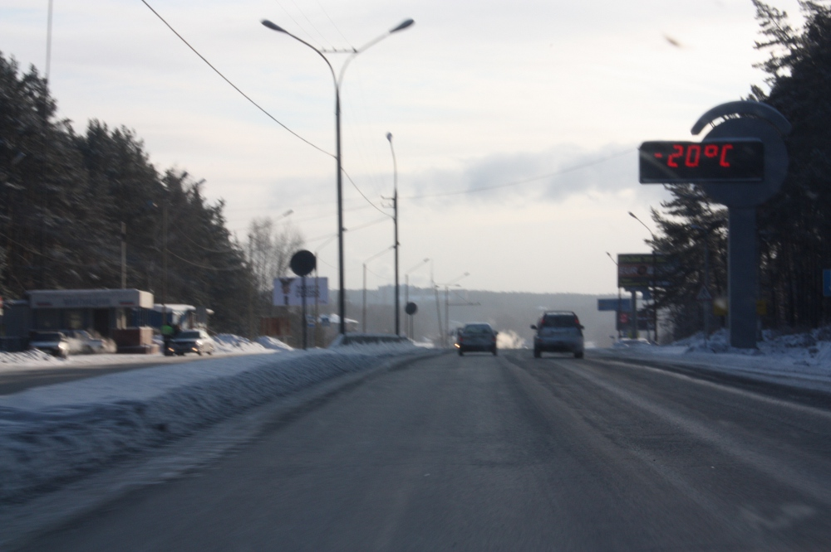
Едем по Бердскому. Проезжаем Вшивую горку.

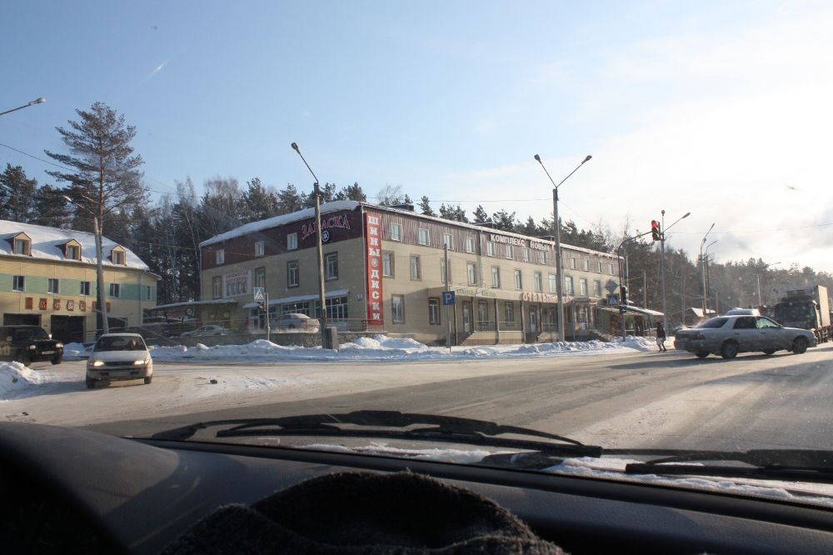

На третьем светофоре поворачиваем налево на Новый поселок.
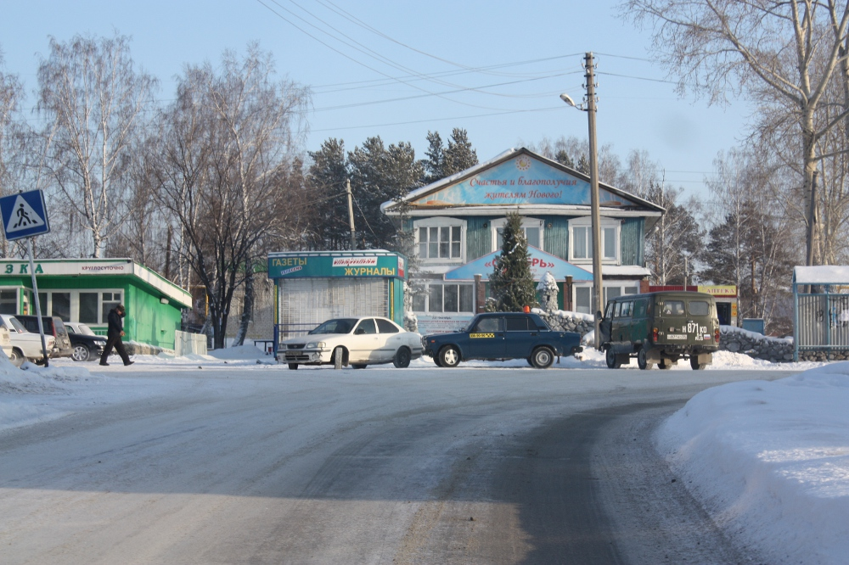
Едем дальше по главной, поворачиваем направо.

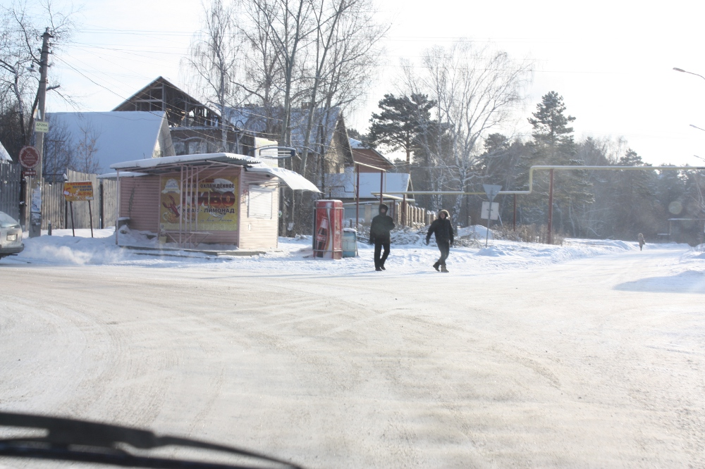
У ларька с пивом поворачиваем налево.

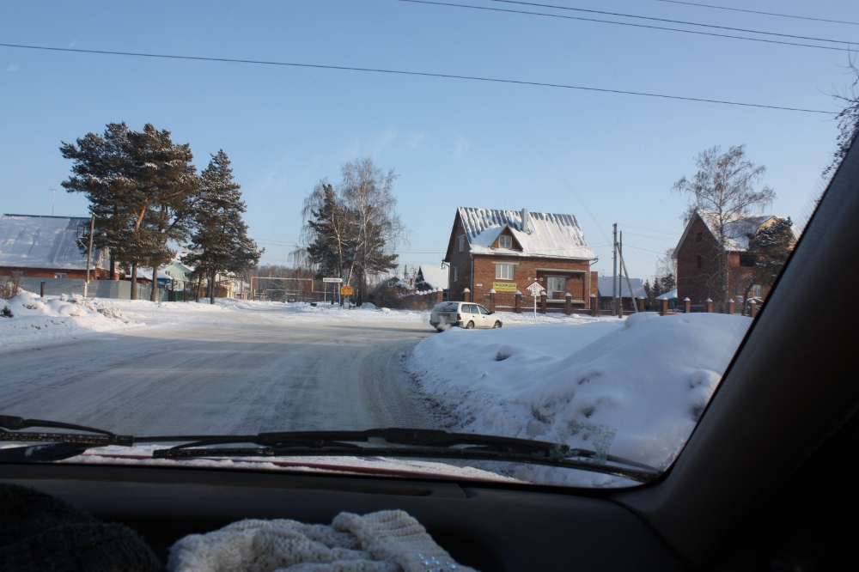
Дальше все время по главной дороге. Доезжаем до поворота направо.

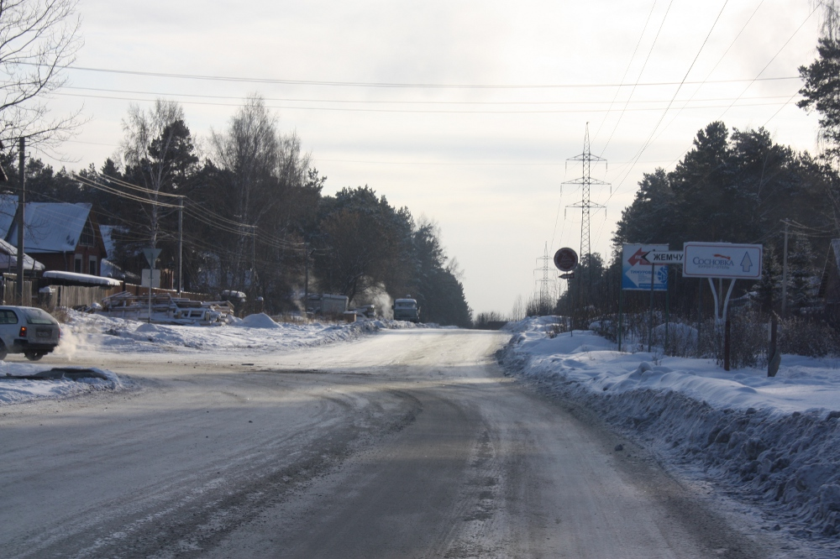
Доезжаем до этого места, сворачиваем налево. Отсюда — километр до поворота на лагерь.

Первый поворот нам не нужен, едем прямо, следуя вот этим указателям:
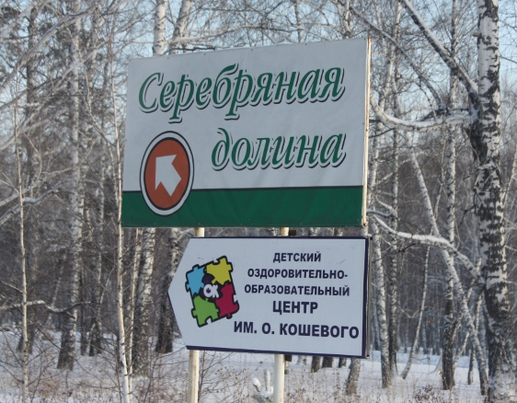

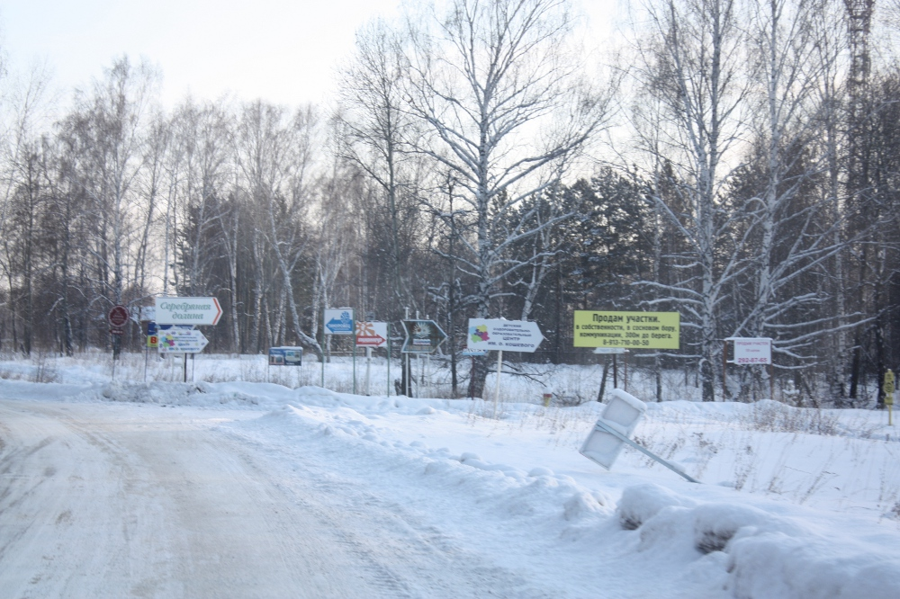
И вот у этого скопления указателей углубляемся в лес. Если сомневаетесь, поищите вот такие таблички:
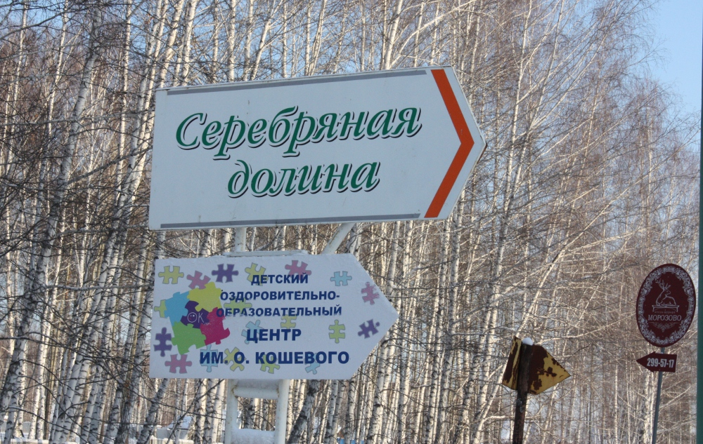
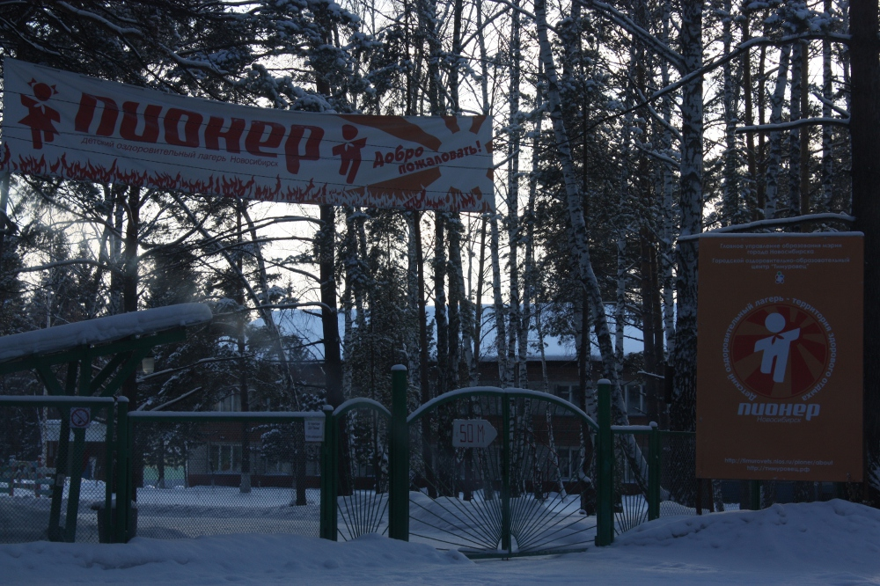
Это не тот лагерь, который вы ищете :) Наш дальше, этот проезжаем.

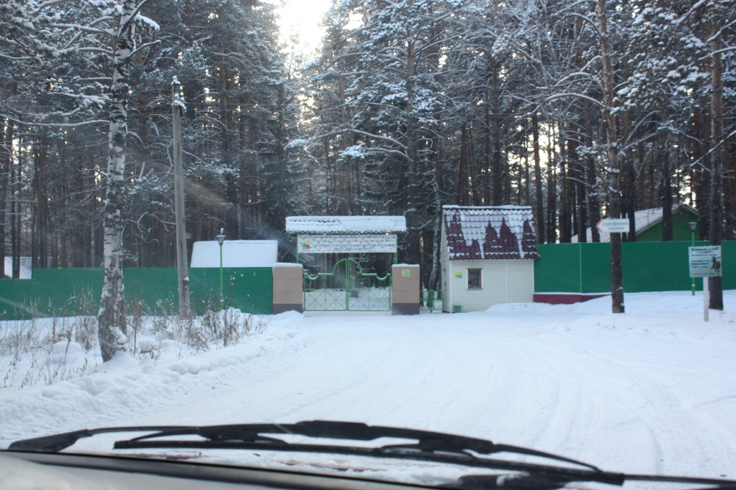
Едем прямо, не сворачивая.
А вот и детский оздоровительный лагерь имени Олега Кошевого! Ура, мы на месте!

